计算机技术职业证书
2019-05-13

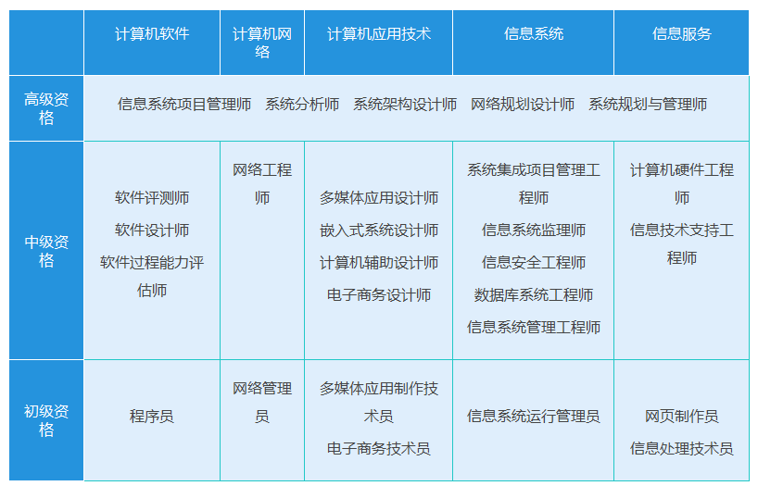
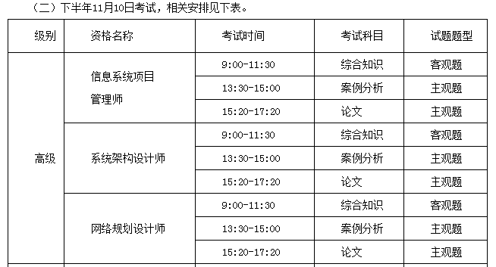

计算机技术与软件专业技术资格
原人事部、工业和信息化部（原信息产业部）领导的国家级考试。

